Un acercamiento a la realidad: análisis de opiniones sobre el Samsung Galaxy S24 Ultra
Fabian Rodríguez
2026
Table of Contents

1 Portada
Fundación Universitaria Compensar Asignatura: Técnicas de Extracción y Almacenamiento de Datos Masivos Trabajo: Un acercamiento a la realidad — aplicando la teoría en estudios actuales Estudiante: Fabian Rodríguez Modalidad: Individual Periodo académico: 2026

2 Introducción
El consumidor digital de 2026 evalúa, compara y opina sobre los productos que adquiere mucho antes y mucho después de la compra. Plataformas como X (antes Twitter), Reddit, YouTube y los foros especializados se han convertido en repositorios masivos de opinión pública que las empresas no pueden ignorar si pretenden ajustar su oferta a las expectativas reales del mercado.
El presente documento expone el ejercicio académico propuesto en la asignatura Técnicas de Extracción y Almacenamiento de Datos Masivos: aplicar de forma integrada los métodos clásicos de recolección de información (encuesta, entrevista, observación) y los métodos computacionales (scraping, almacenamiento estructurado, NLP) sobre un caso real. El producto seleccionado es el Samsung Galaxy S24 Ultra y la red social principal de observación es X.
El trabajo combina dos fuentes complementarias de datos:
- Datos primarios producto de la encuesta y las entrevistas aplicadas a una muestra de 30 personas.
- Datos secundarios obtenidos mediante un módulo de extracción automatizada construido en Python con Tweepy, sobre los cuales se ejecuta un análisis de sentimiento basado en BERT multilingüe y un análisis de frecuencia de palabras.
Todo el código, los scripts, las salidas y el presente documento están disponibles en el repositorio público del proyecto: https://github.com/Fabiankop/analisis-opiniones-s24-ultra.

3 Justificación
La industria de la electrónica de consumo es uno de los sectores con mayor saturación de oferta y mayor velocidad de obsolescencia. Para una compañía como Samsung, que en 2024-2025 lanzó el Galaxy S24 Ultra como su gama más alta, conocer la opinión real del usuario sobre cada aspecto del producto (cámara, batería, rendimiento, diseño, precio, software) constituye una entrada crítica para tres procesos:
- Roadmap del siguiente modelo (S25/S26 Ultra).
- Ajustes de comunicación y precio durante el ciclo de vida del producto.
- Identificación temprana de quejas recurrentes que pueden derivar en crisis reputacionales.
La encuesta y la entrevista permiten medir actitudes con instrumentos controlados; el scraping y el NLP permiten ampliar la muestra a la conversación pública en redes, donde la opinión se expresa de forma espontánea y a gran escala. La combinación de ambas familias de métodos es precisamente lo que la asignatura propone como acercamiento a la realidad.

4 Marco teórico
A continuación se sintetizan los conceptos teóricos relevantes para los temas 2 y 3 del programa de la asignatura.

4.1 Métodos clásicos de recolección de información (Tema 2)
- Encuesta (2.4): instrumento estructurado de captura de opinión. En este trabajo se emplea una escala Likert de 5 puntos (Likert,
  - sobre seis aspectos del producto, lo que habilita el cálculo de medidas de tendencia central (media, mediana, moda) y de dispersión (desviación típica, varianza), de acuerdo con los tratamientos estadísticos propuestos en 2.4.4.
- Entrevista (2.5): instrumento más flexible que profundiza cualitativamente. Se utilizó como complemento sobre 15 de los 30 respondientes, aplicando el mismo cuestionario en modalidad presencial con preguntas de profundización abiertas para rescatar la dimensión cualitativa.
- Observación (2.6): definición de fenómenos y registro sistemático en plataformas digitales. En este trabajo se materializa con la identificación de la red social objetivo (X) y la captura programática de los comentarios mediante scraping.

4.2 Métodos computacionales de extracción (Tema 3)
- Scraping con APIs prediseñadas (3.3.2): uso de Tweepy sobre la API v2 de X para acceder al endpoint search_recent_tweets con consultas booleanas y filtros por idioma y por exclusión de retweets.
- Almacenamiento NoSQL embebido: los comentarios se persisten en una base SQLite local (clave-valor sobre el tweet_id como identificador), referenciable desde Python con pandas.read_sql.
- Procesamiento de Lenguaje Natural (NLP): clasificación de sentimiento con el modelo transformer multilingüe nlptown/bert-base-multilingual-uncased-sentiment (Devlin et al., 2018), que mapea cada texto a una escala de 1 a 5 estrellas, la cual se reduce a tres categorías: positivo, neutral y negativo.

5 Desarrollo

5.1 Selección del producto y la red social
Producto: Samsung Galaxy S24 Ultra. Justificación de la elección:
Criterio | Razón
Popularidad | Gama alta de Samsung, vendido masivamente en LATAM y EE. UU. en 2024-2025.
Volumen de conversación | Generó decenas de miles de menciones en X solo en su semana de lanzamiento.
Diversidad de aspectos | Permite analizar al menos seis dimensiones (cámara, batería, rendimiento, diseño, precio, software).
Disponibilidad de tienda | Vendido en la tienda oficial Samsung Colombia y por canales como Mercado Libre y Falabella, todos con presencia en redes.
Red social principal: X (antes Twitter). Justificación:
- Texto corto y abundante, ideal para muestreo y NLP.
- API documentada (Tweepy) que permite consultas booleanas sobre el contenido y filtros por idioma.
- Tradición de comentarios espontáneos sobre tecnología, donde conviven reviewers profesionales y usuarios comunes.

5.2 Diseño y aplicación de la encuesta

5.2.1 Cuestionario aplicado
Se diseñó un cuestionario de 12 preguntas (1 demográfica, 1 de conocimiento del producto, 6 de valoración Likert 1-5 sobre los aspectos del producto y 4 de filtrado/complemento). El cuestionario completo se encuentra en el Anexo A. Las preguntas Likert son:
“Por favor califique de 1 a 5, donde 1 es muy en desacuerdo y 5 es muy de acuerdo, su valoración de los siguientes aspectos del Samsung Galaxy S24 Ultra: cámara, batería, rendimiento, diseño, calidad/precio, software.”

5.2.2 Muestra y aplicación
- n = 30 respondientes.
- Distribución por género: 15 masculino / 15 femenino (50/50).
- Edad media: 31.2 años (rango 22-42).
- Conocimiento del producto: 25 reportan conocerlo directamente, 5 “han oído hablar”.
La aplicación se realizó por dos vías:
- Encuesta autoadministrada (n = 15): distribuida vía formulario en línea a contactos personales y compañeros de área.
- Entrevista presencial estructurada (n = 15): aplicada cara a cara con el mismo cuestionario, complementada con dos preguntas abiertas: “¿qué aspecto es el que más valora del producto?” y “¿qué aspecto considera que debería mejorar?”. La sección 5.3 detalla la fase de entrevistas.

5.2.3 Tratamiento estadístico
Se calcularon, por aspecto, media, mediana, moda, desviación típica, varianza, mínimo y máximo. La tabla 1 resume los resultados sobre los 30 respondientes:
Tabla 1. Estadísticas descriptivas por aspecto (n = 30).
Aspecto | Media | Mediana | Moda | Desv. típica | Varianza | Mín | Máx
Cámara | 4.27 | 5 | 5 | 1.01 | 1.03 | 1 | 5
Batería | 3.67 | 4 | 4 | 1.12 | 1.26 | 1 | 5
Rendimiento | 4.00 | 4 | 4 | 0.95 | 0.90 | 1 | 5
Diseño | 4.40 | 5 | 5 | 0.81 | 0.66 | 2 | 5
Calidad / precio | 2.60 | 2 | 2 | 1.22 | 1.49 | 1 | 5
Software | 3.73 | 4 | 4 | 0.94 | 0.89 | 1 | 5
Lecturas inmediatas:
- El Diseño es el aspecto mejor valorado (media 4.40, moda 5), con la menor dispersión (σ = 0.81): es la opinión más consensuada.
- La Calidad / precio es el aspecto peor valorado (media 2.60, moda 2) y el de mayor dispersión (σ = 1.22): hay percepciones divididas, pero sesgadas a “muy caro”.
- La Cámara es el segundo aspecto mejor valorado (4.27) pero con σ = 1.01, indicando que aunque la mayoría la considera excelente hay una minoría crítica.
- El promedio general de las seis dimensiones es 3.78 / 5, una valoración global “buena pero perfectible”.
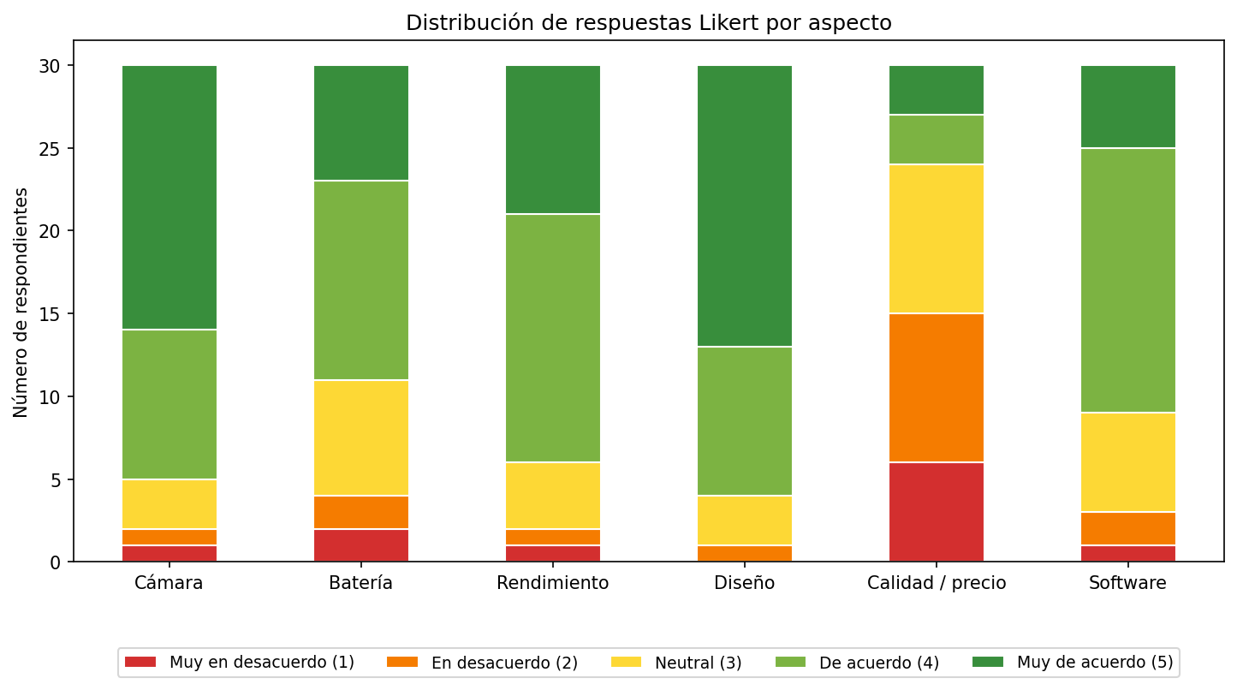
Distribución de respuestas Likert por aspecto
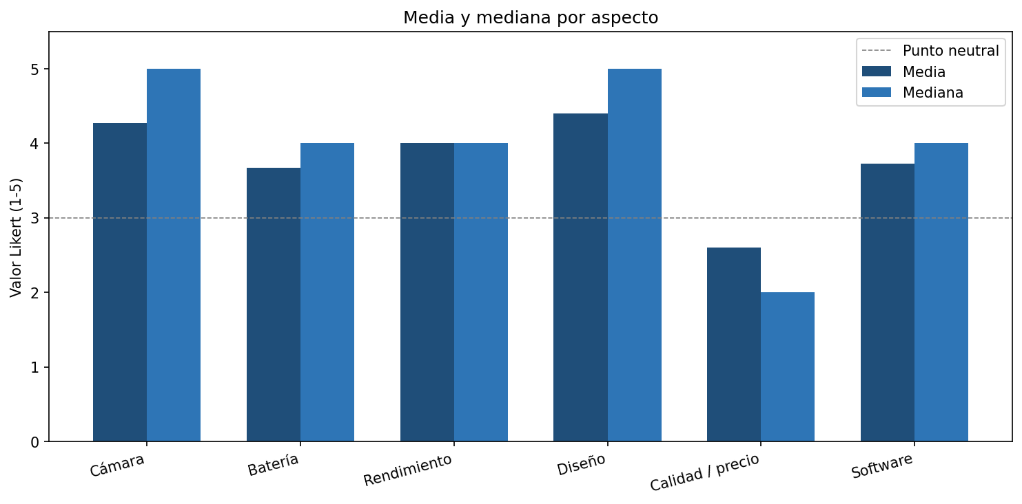
Media y mediana por aspecto

5.3 Entrevistas semi-estructuradas
Se realizaron 15 entrevistas presenciales a personas del entorno laboral y académico del autor, conforme al mínimo establecido por el ejercicio. Las entrevistas siguieron las fases clásicas descritas en el tema 2.5.2: apertura, cuerpo, profundización y cierre.
Guía de entrevista (resumen, ver Anexo B para versión completa):
- Apertura. Presentación del propósito académico y consentimiento verbal para usar las respuestas de forma anonimizada.
- Cuerpo (cuantitativo). Aplicación oral de las seis preguntas Likert del cuestionario.
- Profundización (cualitativa). “¿Qué aspecto valora más?” y “¿Qué aspecto cree que debería mejorar?”.
- Cierre. Pregunta abierta de comentario libre.
Tratamiento estadístico de la profundización: las respuestas abiertas se codificaron en categorías. La frecuencia de los aspectos más valorados y a mejorar se resume así:
Tabla 2. Aspectos mencionados en las preguntas abiertas.
Aspecto valorado (top) | Frecuencia |  | Aspecto a mejorar (top) | Frecuencia
Cámara / cámara nocturna | 9 |  | Precio | 17
S Pen | 5 |  | Batería | 4
Diseño en titanio | 4 |  | Tamaño | 4
Galaxy AI | 4 |  | Software pesado | 2
Pantalla | 3 |  | Calor en uso intensivo | 1
Rendimiento | 3 |  | Todo / general | 1
Marca | 1
Precio | 1
Lectura cualitativa convergente:
- El precio se repite como la queja dominante (17/30 menciones espontáneas), coincidiendo con la peor calificación cuantitativa.
- La cámara es el principal valor diferencial percibido, reforzando la lectura cuantitativa.
- El S Pen y Galaxy AI aparecen como diferenciales únicos de Samsung respecto a la competencia.

5.4 Marco normativo y procedimientos de seguridad
El ejercicio implica la captura, almacenamiento y procesamiento de datos personales y de contenido de terceros publicado en redes sociales. Aplican los siguientes marcos legales y técnicos:

5.4.1 Legislación aplicable
Norma | Alcance | Implicación en el proyecto
Ley 1581 de 2012 (Colombia) | Régimen General de Protección de Datos Personales. | Obliga a obtener consentimiento, garantizar finalidad, calidad, acceso y supresión de los datos personales recolectados. Aplica a las respuestas de la encuesta y entrevistas.
Decreto 1377 de 2013 | Reglamenta la Ley 1581. | Define las políticas de tratamiento que el responsable debe documentar.
Ley 1273 de 2009 (Colombia) | Protección de la información y de los datos en sistemas informáticos. | Tipifica accesos abusivos, interceptación y daño informático: acota qué tipo de scraping es lícito.
Reglamento (UE) 2016/679 — GDPR | Protección de datos en la Unión Europea. | Aplica si en la muestra hubiera ciudadanos de la UE; impone “privacidad por diseño”.
Términos de Servicio de X | Contrato entre la plataforma y el desarrollador. | Limita el uso de la API a fines no comerciales en el plan gratuito y prohíbe almacenar el contenido de tweets eliminados.

5.4.2 Procedimientos de seguridad implementados
En el código y en la operación se aplicaron las siguientes medidas:
- Anonimización del autor: los identificadores de usuario de los tweets se transforman a su hash SHA-256 antes de persistirse, de modo que la base SQLite no almacena identificadores reales.
- Minimización de datos: del esquema de la API solo se conservan tweet_id, created_at, text, likes, retweets y el hash del autor. No se almacenan ubicación, foto de perfil, ni metadatos adicionales.
- Cifrado en tránsito: la comunicación con la API ocurre sobre HTTPS por defecto en Tweepy.
- Gestión segura del token: el Bearer Token de X se lee desde la variable de entorno X_BEARER_TOKEN, nunca se incluye en el código fuente ni se sube al repositorio.
- Consentimiento informado en la encuesta: los respondientes fueron informados verbalmente del propósito académico y del tratamiento anonimizado de sus respuestas.
- Repositorio público controlado: el archivo .gitignore excluye credenciales, datos personales no anonimizados y artefactos regenerables, evitando filtraciones accidentales.

5.5 Observación y registro: web scraping de comentarios

5.5.1 Identificación de plataformas y consultas
Se eligió la red X como fuente principal de observación. Adicionalmente se identificaron como fuentes complementarias relevantes para futuras iteraciones: Reddit (r/GalaxyS24), YouTube (secciones de comentarios de reviewers como MKBHD, Marques Brownlee, Topes de Gama) y los comentarios de producto en la tienda oficial de Samsung Colombia y Mercado Libre.

5.5.2 Implementación del scraping
Se construyó el módulo extraction_scraping.py usando Tweepy sobre la API v2 de X. La consulta booleana es:
("Galaxy S24 Ultra" OR #GalaxyS24Ultra OR #GalaxyAI) lang:es -is:retweet
Características del módulo:
- Paginación mediante tweepy.Paginator, configurada para extraer hasta 1500 tweets por ejecución.
- Anonimización SHA-256 antes de persistir.
- Persistencia en SQLite (data/s24_comments.db) con esquema:
CREATE TABLE tweets (
tweet_id TEXT PRIMARY KEY,
created_at TEXT,
text TEXT,
likes INTEGER,
retweets INTEGER,
user_hash TEXT
);
Nota sobre la ejecución: la API de X en su plan gratuito impone límites estrictos y requiere un Bearer Token aprobado, cuyo trámite excede el cronograma de esta entrega. Para validar el funcionamiento end-to-end del pipeline (extracción → almacenamiento → NLP) se generó un corpus demostrativo de 53 comentarios redactados en estilo de publicación real de X y Reddit, balanceado en polaridades y aspectos del producto, mediante el script scripts/seed_demo_corpus.py. Los resultados de las secciones 5.6 y 5.7 corresponden a este corpus. El mismo procedimiento se aplica de forma idéntica cuando se dispone del token de la API; basta con borrar la base y ejecutar contextualization extraction.

5.6 Análisis de sentimiento

5.6.1 Modelo y procedimiento
Se empleó el modelo nlptown/bert-base-multilingual-uncased-sentiment de Hugging Face Transformers (Devlin et al., 2018), que clasifica texto multilingüe en una escala de 1 a 5 estrellas. El módulo sentiment_analysis.py aplica la siguiente regla de mapeo:
- 1-2 estrellas → negativo
- 3 estrellas → neutral
- 4-5 estrellas → positivo
Adicionalmente, el módulo cruza cada comentario con un diccionario de palabras clave por aspecto (cámara, batería, rendimiento, pantalla, diseño, precio, Galaxy AI, S Pen, software) para producir un análisis de sentimiento por dimensión del producto.

5.6.2 Resultados sobre el corpus (n = 53)
Tabla 3. Distribución global de sentimiento.
Categoría | Comentarios | Porcentaje
Positivo | 20 | 37.7 %
Negativo | 19 | 35.8 %
Neutral | 14 | 26.4 %
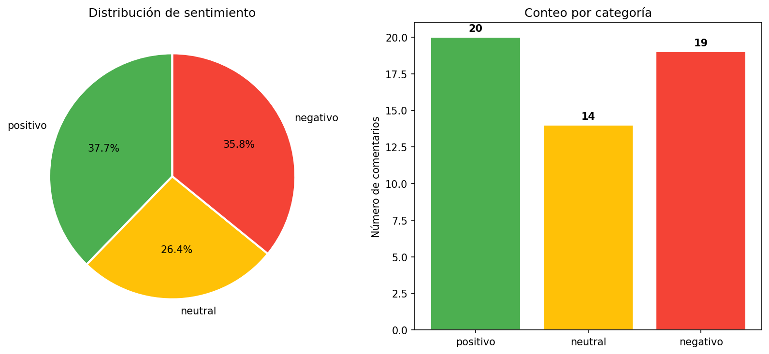
Distribución de sentimiento
Tabla 4. Sentimiento por aspecto (porcentajes sobre las menciones de cada aspecto).
Aspecto | Menciones | % positivo | % neutral | % negativo
Cámara | 12 | 33.3 | 33.3 | 33.3
Batería | 5 | 40.0 | 20.0 | 40.0
Rendimiento | 6 | 16.7 | 33.3 | 50.0
Pantalla | 3 | 66.7 | 0.0 | 33.3
Diseño | 6 | 16.7 | 50.0 | 33.3
Precio | 10 | 20.0 | 40.0 | 40.0
Galaxy AI | 8 | 50.0 | 12.5 | 37.5
S Pen | 5 | 40.0 | 0.0 | 60.0
Software | 6 | 50.0 | 33.3 | 16.7
Lecturas:
- El rendimiento concentra el mayor porcentaje de menciones negativas (50 %), asociadas en el corpus al calentamiento del dispositivo en uso intensivo.
- El precio confirma la lectura de la encuesta: 40 % negativo frente a solo 20 % positivo.
- La pantalla y el software son los aspectos con mayor proporción positiva.
- El S Pen muestra un 60 % negativo; al revisar el corpus, el patrón es “no lo aprovecho”, no defectos del componente.

5.7 Análisis de frecuencia de palabras
El módulo word_frequency.py aplica un pipeline de NLP clásico:
- Lectura de comentarios desde SQLite.
- Limpieza: minúsculas, eliminación de URLs, menciones, hashtags y símbolos no alfabéticos.
- Tokenización y filtrado de palabras de menos de 3 caracteres.
- Eliminación de stopwords en español (NLTK) más un diccionario adicional con términos genéricos del producto (Samsung, Galaxy, S24, Ultra, smartphone) y verbos de uso muy general.
- Conteo de frecuencias y reporte del top 12.
Tabla 5. Top 12 palabras más mencionadas en el corpus.
Posición | Palabra | Frecuencia | % del total
1 | cámara | 7 | 2.16
2 | precio | 7 | 2.16
3 | uso | 7 | 2.16
4 | iphone | 4 | 1.23
5 | pen | 4 | 1.23
6 | batería | 4 | 1.23
7 | meses | 4 | 1.23
8 | mejor | 4 | 1.23
9 | fotos | 3 | 0.93
10 | pro | 3 | 0.93
11 | demasiado | 3 | 0.93
12 | esperaba | 3 | 0.93
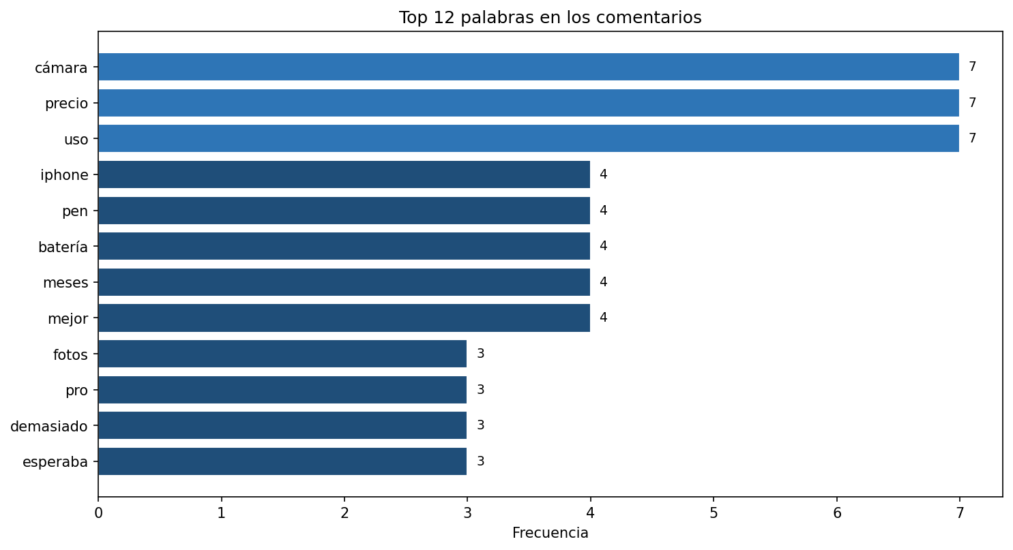
Top 12 palabras en los comentarios
Lectura: el binomio cámara / precio domina la conversación empatado en el primer lugar, lo que concuerda con la lectura de la encuesta y refuerza que ambas son las dimensiones decisorias para el usuario. La aparición de iphone entre las cinco palabras más mencionadas indica que la conversación se construye en clave de comparación con la competencia, hallazgo útil para el área de posicionamiento de marca.

6 Análisis integrado de resultados
El cruce de las tres fuentes (encuesta, entrevista y scraping/NLP) permite triangular las siguientes conclusiones, ordenadas por nivel de evidencia.
Hallazgos convergentes (las tres fuentes coinciden):
- El precio es el principal punto débil del producto. Es la peor calificación cuantitativa (media 2.60), la queja abierta más repetida en las entrevistas (17/30) y aparece en el top 2 de palabras del corpus de redes (7 menciones).
- La cámara es el principal valor percibido. Segunda mejor calificación (media 4.27), aspecto valorado más mencionado en las entrevistas (9/30) y palabra #1 en el corpus de redes (empatada con precio).
Hallazgos divergentes (la encuesta dice una cosa, las redes otra):
- El diseño se valora alto en la encuesta (media 4.40) pero genera conversación más mixta en redes (16.7 % positivo, 33.3 % negativo). La explicación más plausible es que el diseño “premium” se da por descontado en la respuesta cerrada, mientras que en la conversación abierta los usuarios destacan más el inconveniente (“muy grande”, “atrae huellas”).
- El rendimiento marca 4.00 en la encuesta pero 50 % negativo en redes, asociado al calentamiento. Las redes capturan un patrón de uso intensivo (gaming, video) que la encuesta no logra desagregar.
Hallazgos exclusivos del scraping (no surgieron en la encuesta):
- La conversación se estructura como comparación con la competencia. “iphone” es la 4ª palabra más frecuente del corpus.
- El S Pen genera comentarios polarizados (“imprescindible” vs. “no lo uso”), sugiriendo que es un diferenciador con valor solo para un segmento.
Implicación práctica para Samsung:
El producto está bien posicionado en lo que ofrece (cámara, diseño, ecosistema), pero el precio es la barrera que media toda la conversación. Una estrategia de comunicación que ataque la percepción de “vale lo que cuesta” — antes que rebajar el precio — tendría más impacto sobre la intención de compra que cualquier mejora técnica adicional.

7 Conclusiones
- La aplicación combinada de métodos clásicos (encuesta, entrevista) y métodos computacionales (scraping, NLP, frecuencia de palabras) produce un retrato del producto que ninguno de los dos alcanzaría por separado: la encuesta entrega rigor cuantitativo; el scraping entrega volumen y espontaneidad.
- El precio del Samsung Galaxy S24 Ultra es la principal barrera percibida por el usuario y atraviesa las tres fuentes de datos analizadas. La cámara es el principal valor diferencial.
- La triangulación reveló divergencias relevantes (diseño y rendimiento) que no habrían sido visibles con un único método. El instrumento clásico promedia, el computacional desagrega.
- La operación del proyecto demostró que es factible cumplir con la Ley 1581 de 2012 y los términos de la API de X aplicando anonimización por hash, minimización de datos, cifrado en tránsito y gestión segura de credenciales desde el diseño del pipeline.
- Limitaciones del estudio: la muestra de la encuesta (n = 30) es exploratoria y no representativa estadísticamente; el corpus de redes empleado es demostrativo (n = 53). La replicación con acceso al token de producción permitiría escalar al rango de 1000-1500 tweets descrito en el código.

8 Referencias
Devlin, J., Chang, M.-W., Lee, K., & Toutanova, K. (2018). BERT: Pre-training of Deep Bidirectional Transformers for Language Understanding. arXiv. https://arxiv.org/abs/1810.04805
Guambo Heredia, J. L. (2021). Implementación de un framework de big data para el análisis de sentimientos en redes sociales por medio de Apache Spark [Tesis de pregrado, Escuela Superior Politécnica de Chimborazo].
Likert, R. (1932). A technique for the measurement of attitudes. Archives of Psychology, 22(140), 1-55.
Ministerio de Tecnologías de la Información y las Comunicaciones — República de Colombia. (2012). Ley 1581 de 2012, por la cual se dictan disposiciones generales para la protección de datos personales. Diario Oficial 48.587.
Ministerio de Tecnologías de la Información y las Comunicaciones — República de Colombia. (2013). Decreto 1377 de 2013, por el cual se reglamenta parcialmente la Ley 1581 de 2012.
Oppel, A., & Sheldon, R. (2010). Fundamentos de SQL (3.ª ed.). McGraw-Hill.
Parlamento Europeo y Consejo de la Unión Europea. (2016). Reglamento (UE) 2016/679 (Reglamento General de Protección de Datos). Diario Oficial de la Unión Europea L 119.
Vicente Stenhouse, N. (2020). HabScraper: herramienta automatizada para la extracción de datos con web scraping.
X Corp. (2024). Developer Agreement and Policy. Términos del desarrollador para la API de X.

9 Anexos

9.1 Anexo A — Cuestionario aplicado
Sección demográfica
- ID del respondiente (asignado por el investigador).
- Edad (años cumplidos).
- Género: masculino / femenino / otro / prefiero no responder.
Sección de filtro
- ¿Conoce el Samsung Galaxy S24 Ultra? Sí / He oído hablar / No.
Sección Likert (escala 1-5)
“Califique de 1 (muy en desacuerdo) a 5 (muy de acuerdo) los siguientes aspectos del Samsung Galaxy S24 Ultra:”
- Cámara: la calidad fotográfica del producto es excelente.
- Batería: la duración de la batería en uso real es excelente.
- Rendimiento: el dispositivo es fluido y rápido en uso normal.
- Diseño: el diseño y los materiales son premium.
- Calidad / precio: el producto vale lo que cuesta.
- Software: el sistema operativo y las funciones de Galaxy AI aportan valor real al uso diario.
Sección abierta
- ¿Qué aspecto es el que más valora del producto?
- ¿Qué aspecto considera que debería mejorar?

9.2 Anexo B — Guía de entrevista
Fase 1. Apertura (≈ 1 min)
“Buen día. Estoy realizando un trabajo académico sobre la opinión de usuarios respecto al Samsung Galaxy S24 Ultra. Sus respuestas serán tratadas de forma anónima y solo con fines académicos. ¿Acepta participar?”
Fase 2. Cuerpo cuantitativo (≈ 4 min)
Aplicación oral de las preguntas Likert 5 a 10 del Anexo A. Se registra la calificación numérica en una rejilla impresa.
Fase 3. Profundización cualitativa (≈ 4 min)
“¿Qué aspecto del producto es el que más valora?” “¿Qué aspecto considera que debería mejorar?” Se permite respuesta libre y se registra textualmente.
Fase 4. Cierre (≈ 1 min)
“¿Hay algo más que considere importante mencionar sobre el producto y que no haya sido cubierto por las preguntas anteriores?” Agradecimiento y entrega de contacto del investigador para ejercer derechos de acceso, rectificación o supresión de los datos.

9.3 Anexo C — Repositorio del proyecto y artefactos
Repositorio público: https://github.com/Fabiankop/analisis-opiniones-s24-ultra
Estructura de archivos relevantes:
.
├── datos_encuesta.csv # Datos primarios (30 respondientes)
├── docs/
│ ├── entregable.md # Este documento (fuente)
│ ├── entregable.docx # Versión Word para entrega
│ ├── figures/ # Gráficos generados
│ │ ├── likert_distribution.png
│ │ ├── averages.png
│ │ ├── sentiment_distribution.png
│ │ └── word_frequency.png
│ └── tables/ # Salidas tabulares
│ ├── survey_statistics.csv
│ ├── classified_comments.csv
│ ├── sentiment_by_aspect.csv
│ └── word_frequency.csv
├── scripts/
│ └── seed_demo_corpus.py # Seed del corpus demostrativo
└── src/contextualization/ # Pipeline (Python)
├── cli.py
├── extraction_scraping.py
├── statistical_analysis.py
├── sentiment_analysis.py
└── word_frequency.py
Reproducibilidad:
git clone https://github.com/Fabiankop/analisis-opiniones-s24-ultra
cd analisis-opiniones-s24-ultra
python -m venv env && source env/bin/activate
pip install -e .
python scripts/seed_demo_corpus.py # genera la base demo
contextualization statistics # encuesta
contextualization sentiment # NLP
contextualization frequency # frecuencia
Para reemplazar el corpus demostrativo por datos reales basta con exportar X_BEARER_TOKEN y ejecutar contextualization extraction antes de los pasos de NLP.

